1、AVRCP Play

播放蓝牙音乐，使用AVCTP的AV/C格式的命令走控制通道

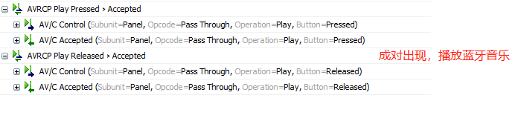

2、AVRCP Pause

暂停蓝牙音乐，同播放指令一样使用AV/C格式的命令走控制通道

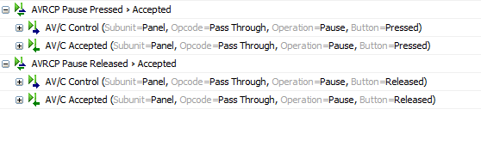

实际使用中由于CT端可能会快速发送两次播放或暂停指令，会触发部分TG端设备（如手机）执行了相反的操作。对应以上场景需要加以规避更好的提供蓝牙音乐功能。

3、AVRCP Forward

切歌到下一首，数据交互走控制通道。

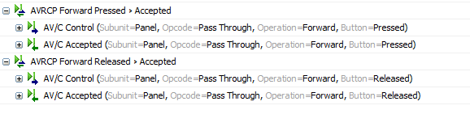

4、AVRCP Backward

切歌到上一首，数据交互走控制通道。

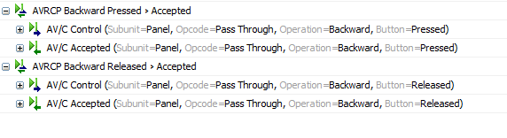

5、AVRCP Get Element Attributes

获取歌曲信息，比如歌手、歌名、专辑名、歌曲总时长等详细信息，采用AV/C格式的命令走控制通道。

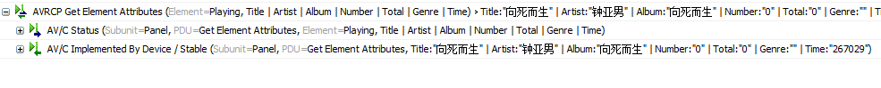

6、AVRCP Get Item Attributes

同样是获取歌曲信息，但是采用的是浏览格式的命令走浏览通道。



7、AVRCP Get Play Status

获取当前的播放状态，包括歌曲总时长、当前播放的进度条、播放状态等信息，采用AV/C格式的命令走控制通道。

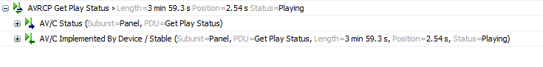

该指令由于获取歌曲播放的进度条信息，所以需要循环请求，在安卓源码 rc_start_play_status_timer() 中通过每隔 2s 的定时器实现该功能。

8、AVRCP Get Capabilities

获取远端设备AVRCP的能力，比如公司名、支持的事件，采用AV/C格式的命令走控制通道。

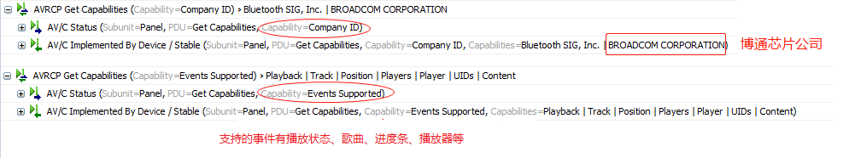

9、AVRCP Register Notification

注册通知，将GT端支持的事件注册成功后，如果该事件改变会自动通知到CT端，从而做出正确的处理，依然是采用AV/C格式的命令走控制通道。

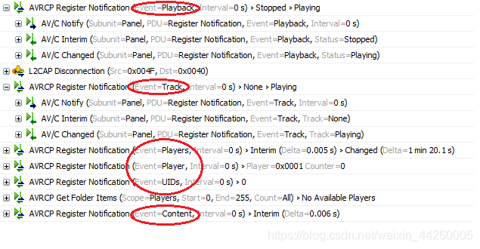

10、AVRCP Get Folder Items

获取文件夹列表，比如媒体播放器列表、文件系统列表等。蓝牙音乐主要通过浏览命令走浏览通道获取媒体播放器列表，其会返回当前可用的媒体播放器名，及其支持的功能。

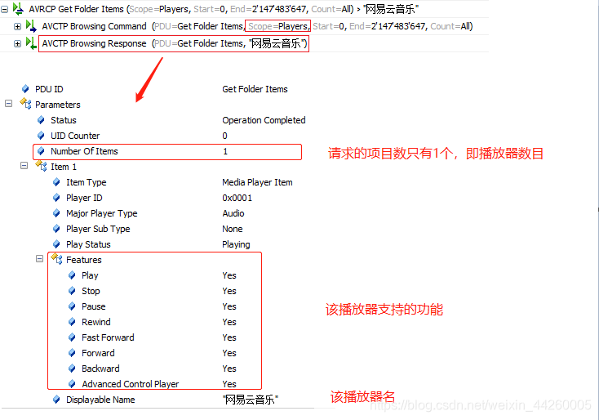

AVRCP常用指令就简单分享到这，以上指令配合使用基本能满足蓝牙音乐应用的需求，更多命令的学习使用留待大家在实际项目中体会。感兴趣的小伙伴欢迎私信留言一起讨论，共同学习，一起进步！